結成式　　１９６０年４月１７日

チャーターナイト　　１９６０年８月２０日

スポンサークラブ　　熊本ライオンズクラブ

県内結成順位　　１番目

国内結成順位　　１７６番目

スポンサーしたクラブ　　高千穂ＬＣをはじめ２２クラブをチャーター

姉妹クラブ　　橿原ＬＣ（１９６５年１０月３日締結）

宮崎レオクラブ　　１９７０年３月結成

例会日　　第１例会　毎月第１水曜日　１８時３０分～

　　　　　　　　　　　　第２例会　毎月第３水曜日　１９時0０分～

会費・入会金　　会費　月額　１０，０００円　入会金　１０，０００円

　ライオンズクラブは１００年以上の歴史を持つ世界最大の奉仕団体です。１９１７年アメリカで誕生したライオンズクラブ国際協会は、212ヶ国に１４５万人を越える会員を擁する

国際的社会奉仕団体として運営されています。

●　全世界で４８，３７９のクラブがあります。

会員数は１，４５７，３１２名です（２０１８年５月末現在）

　●　全日本では３，０５１クラブで会員数は１１８，３９７名です。

　　　北海道３３１-Ａ地区から九州３３７-Ｅ地区まであります。

３３７-Ａ地区（福岡・長崎）　　　５，３４７名　３３７-Ｂ地区（大分・宮崎）　２，７８６名

３３７-Ｃ地区（佐賀・長崎）　　　３，９５５名　３３７-Ｄ地区（鹿児島・沖縄）２，３３３名

３３７-Ｅ地区（熊本）　　　　　　１，８６９名

ライオンズクラブの歴史

宮崎ライオンズクラブの活動

宮崎ライオンズクラブの紹介

自由と知性を尊重し、地球上の全ての人々との間に相互理解の精神を培い、世界の平和に貢献すること。そのためにそれぞれの会員が持てる能力を出し合って人のために、世のために、一人ではできないことを、皆でやろうというのがライオンズクラブの理念です

奉仕活動

ライオンズクラブの組織

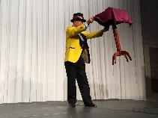



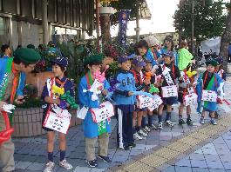



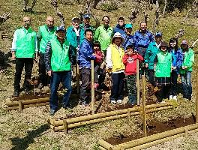

視覚障害者のマラソン＆ウォーキングにて参加された皆様に豚汁を、９つのクラブ合同で提供しています。皆さん「美味しい！」と言っていただいておかわりされました。

歳末助け合い募金活動をボーイスカウト・ガールスカウト・宮崎レオクラブの皆さんと一緒に毎年１２月に実施しております。

大淀川河口にあるライオンズ浜で定期的に早朝清掃を行っております。清掃が終った後のうどんの味は格別です。

宮崎ライオンズクラブは毎年宮崎市内の３クラブで道の駅フェニックスに記念植樹を行っております。



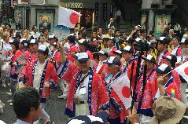

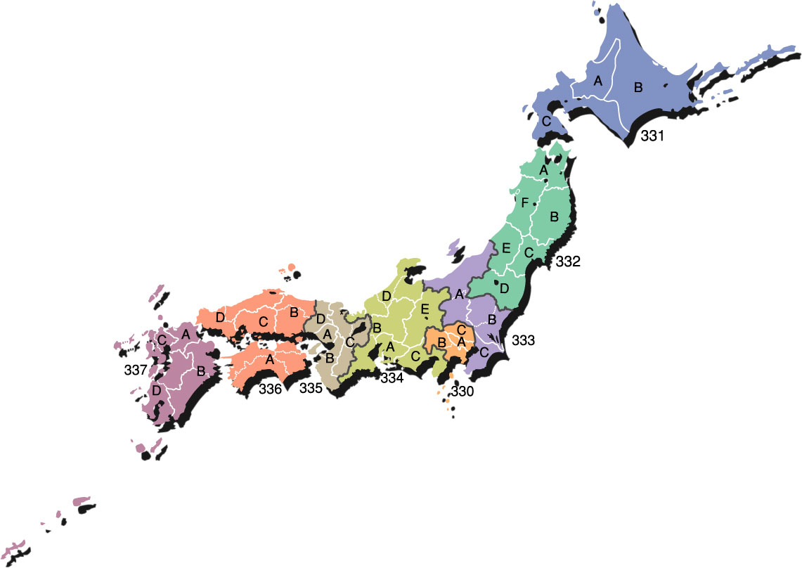

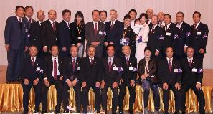

ライオンズクラブ国際協会３３７-Ｂ地区２Ｒ・２Ｚ

宮崎ライオンズクラブ結成５０周年記念式典



　ライオンズクラブ国際協会は１９１７年、アメリカ・シカゴ市で誕生しました。創立者、メルビン・ジョーンズは実業家の団体が単なる商売上の、あるいは社交上の集まりにとどまらず、社会のために有益な団体にならないかと考えて各種団体に呼びかけ、社会奉仕団体の結成を計画しました。ここに正式に「ライオンズクラブ協会」が誕生しました。

　１９２０年カナダのオンタリオ州ウインザー市に

アメリカ国外第１号のライオンズクラブが結成され

ました。このとき協会の名称も「ライオンズクラブ

国際協会」となりました。

　日本では１９５２年（昭和２７年）３月フィリピ

ンのマニラライオンズクラブによって東京ライオン

ズクラブが誕生し、その後全国に約３千クラブが結

成され、現在世界第３位のライオンズ国となってい

ます。

ライオンズクラブは単なる社交クラブでもなく慈善団体でもありません。会員の力を結集し「団体の力」でいろいろなアクティビティを実行する社会奉仕の団体です。











